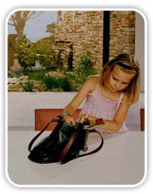
17. NO TOMAR NADA QUE NO ES NUESTRO
7º y 10º MANDAMIENTOS

1. ¿Alguna vez te han robado algo? ¿Cómo te sentiste? El que te robó, sea conocido o no, es un ladrón. ¿No es así?
Y si alguna vez le has quitado algo a alguien, ¿sabes que tú también eres ladrón?
2. Vamos a ver ... ¿qué es lo que lleva a una persona a tomar algo que no es suyo?
El querer algo que no puede tener. Ese deseo de poseer algo que uno no tiene se llama codicia.
Y hay un Mandamiento que dice No codiciar los bienes ajenos. Primero viene el deseo de tener algo que no está a nuestro alcance. Y ya ese deseo es pecado.

Y después viene el robo, que es otro pecado, contra otro Mandamiento: No robar.
3. Entonces ... ¿qué hay que hacer para no caer en el robo?
Lo primero es evitar desear las cosas que no podemos tener. Hay que atajar la tentación cuando comienza: con la codicia.
Cuando tengamos deseos de tener algo que no podemos tener, debemos ponerle ese deseo al Señor: Señor, tú sabes cuánto me gusta tal cosa, pero yo te entrego mi deseo y te pido la gracia de no pecar.
4. ¿Se recuerdan cómo se llamaba el Apóstol que vendió a Jesús, que lo entregó para que lo apresaran y lo mataran?
Judas.
5. ¿Ustedes sabían que Judas robaba mientras andaba con Jesús?
Bueno ... así era. Jesús y los Apóstoles viajaban juntos y comían juntos mientras iban de pueblo en pueblo. Y Jesús le dio a Judas para que cuidara la bolsa donde guardaban el dinero que necesitaban para comer y para dar a los pobres.
Judas comenzó a coger dinero que no era suyo. Además andaba buscando cómo conseguir más dinero para robar más.
6. Un día estaba Jesús casa de Lázaro (a quien acababa de revivir después de estar varios días enterrado) y su hermana María, limpió los pies de Jesús con un perfume muy fino y muy caro.
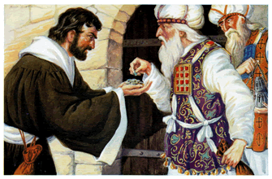
Judas, que observaba aquello, se le ocurrió decir que mejor se hubiera vendido ese perfume para poder dar el dinero a los pobres. Y Jesús veía todo y sabía lo que pasaba por la cabeza de Judas.
Y dice el Evangelista San Juan, que era uno de los presentes: “En realidad no se interesaba por los pobres, sino que era ladrón y, como estaba encargado de la bolsa común, se llevaba lo que echaban en ella” (Juan 12, 6).
7. Así que en el Evangelio está que Judas robaba. También está que vendió a Jesús por 30 monedas de plata.
Vamos a leer lo que dice el Evangelio de la traición de Judas. Vamos a buscar en Mateo 26, 14-16: “Entonces, uno de los Doce, que se llamaba Judas Iscariote, fue donde los jefes de los sacerdotes y les dijo: ‘¿Cuánto me darán para que se los entregue?’. Ellos le aseguraron 30 monedas de plata y, desde ese instante, comenzó a buscar una ocasión para entregárselo”.
8. ¿Cómo pudo llegar Judas a eso tan grave y tan increíble: vender a su Maestro, a Jesús, al Mesías, al Hijo de Dios?
Llegó a eso tan grave, porque unos pecado llevan a otros: la mentira puede llevar al robo. Y el robo a cosas muchas más graves.
Muy probablemente Judas no pensó cuando Jesús lo escogió para ser uno de sus 12 Apóstoles, que caería en pecados tan graves.
Por eso a los pecados hay que ponerles un parao. Y, mejor todavía, hay que pararlos antes de cometerlos, al no más sentir la tentación. Orar en el momento de la tentación, pidiendo ayuda al Señor. Así la tentación (que es obra del Demonio) se va.
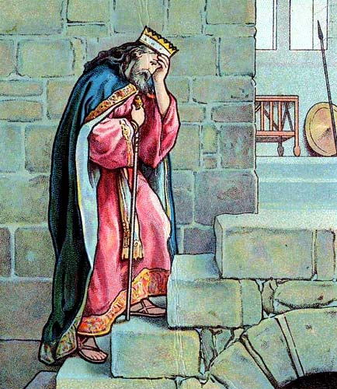
9. En el Antiguo Testamento hay una historia de un pecado muy feo del Rey David. Fue un robo, pero un robo de la esposa de otro. Se robó a Betsabé, la esposa de Urías. Y, como siempre, un pecado lleva a otro: como se había llevado a la esposa ajena, mandó a matar a Urías. David, a diferencia de Judas, se arrepintió de sus pecados y los lloró amargamente. Pero tuvo que pagar por ellos aquí en la tierra.
Su hijo Absalón trató de hacerse rey en lugar de su padre David. Absalón terminó muerto de una manera terrible y David sufrió mucho con su muerte.
¿Qué debía haber hecho David en cuanto quiso robarse la mujer de Urías?
David debió haber dejado de pensar y de ver a Betsabé. Pedirle ayuda a Dios para no caer en la tentación. Y olvidarse de la mujer de Urías. Porque hay otro mandamiento antes del robo de la mujer ajena que David no cumplió: desear algo que no es suyo. En el caso de David, deseó la mujer de Urías.
Igual que con las cosas materiales, el robo comienza por la codicia. Y el robo puede traer otros pecados mucho más graves.
10. ¿Qué hacer cuando se siente la tentación de robar?
Lo primero orar, para pedir fuerza a Dios. Invocar a la Santísima Virgen y al Angel de la Guarda. Ellos nos ayudan en todas las tentaciones.
Pensar que Dios ve todo, hasta nuestros más ocultos pensamientos. Dios está conociendo nuestro deseo de robar. Dios está viendo lo que estamos haciendo y el daño que estamos causando. Pensar que no quieres ofender a Dios que todo lo sabe y todo lo ve. Y que además te ama tanto y eso lo entristece.
11. ¿Y si has caído en el pecado del robo?
Hay que arrepentirse ante Dios y confesarse ante el Sacerdote. El Sacerdote indicará qué hay que hacer, pues cuando ha habido robo hay que devolver lo robado y reparar los daños causados.

www.buenanueva.net

